**Biographie de Sofia Agnes OTVOS**

Née à Cluj en Roumanie

**1990 – 1994** “Babes – Bolyai” University of Cluj – Napoca, Romania,

Faculty of Philology

**2000 – 2010** Freelance translator

**2013 – 2015** New York Institute of Photography, New York,

New York, USA

**2015 – Now** Freelance photographer

Sofia Agnes OTVOS a su se démarquer en acquérant des compétences dans des domaines variés comme la photographie ou bien la réalisation de film.

Selon ses propres dires, “Photography is a state of mind or emotion captured forever simply with a click of the camera. To me, art is joyful beauty and I express it through my photographs in an abstract and/or minimalist way. As I am a keen observer of my environment, I have a wide range of themes/subjects.”

Son dernier projet en date, “Enjoying the simple things in life”, a pour but de capturer les courts moments de relaxation et de bonheur qu’offrent une tasse de café ou une cigarette face à la mer Rouge, ou même s’asseoir sur une chaise au milieu d’une place de marché bondée. Le regard de l’artiste se tourne vers l’objet qu’est la chaise sur laquelle on s’assoit pour profiter de ces moments, la chaise a-t-elle une quelconque importance ?

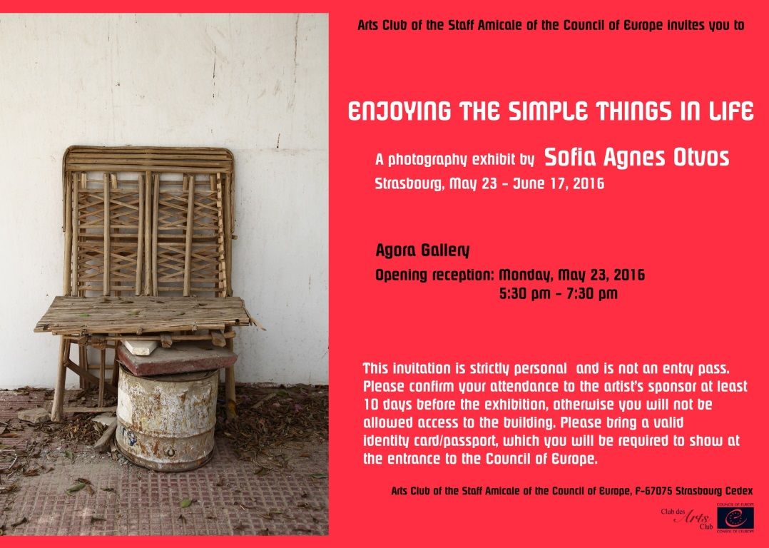

**Biographie de Valeri TSENOV**

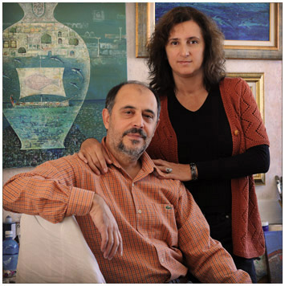

« Mes tableaux concentrent le temps, ces instants de grâce où je vis pleinement. Leurs voix n’est pas celle des haut-parleurs, mais celle des mythes qui soufflent à l’oreille des rêveurs. » Valéri Tsenov

Valeri Tsenov est né le 27 octobre 1961 dans le village de Letchevo en Bulgarie. Entre 1983 et 1986, il étudia l’illustration et le graphisme à l’Académie des Beaux-Arts de Sofia.

Il s’installa, il y a plus de trente ans, à Plovdiv – « la ville des peintres », future capitale culturelle européenne (2019) – pour se concentrer uniquement sur la peinture.

Très lié à la France, où il a déjà été invité à de nombreuses reprises pour des expositions personnelles, l'artiste entretient des relations privilégiées avec des galléries et des associations culturelles françaises. Avec plus de cinquante expositions à son actif, il a participé à des nombreuses foires internationales d’art contemporain et réalisé des expositions personnelles prestigieuses à Luxembourg, à Francfort, à Berlin et dans d'autres villes européennes. Ses peintures à huile et en acrylique ornent désormais les cabinets et les salles de réception des présidents bulgares et des grands collectionneurs de son pays, mais aussi ceux du Patriarche Œcuménique Bartholomée à Constantinople, de la présidente de l’Unesco Mme Irina Bokova, etc.

Étant à la fois très moderne et enraciné dans la tradition de l'Antiquité grecque et thrace, influencé par l’art de l’îcone, l’œuvre de Valer (Valeri Tsenov) a été choisie par le Ministère des affaires étrangères bulgare et la Mairie de Strasbourg (sur proposition des associations Cyril et Méthodes et Doveart) pour représenter la culture bulgare dans le cadre de la présidence bulgare du Comité des ministres du Conseil de l’Europe (2015-2016).

**2014** : Plovdiv , Bulgaria , Gallery "Aspekt" - May

**2013** : Varna , Bulgaria , Gallery "Largo" - August

**2013** : Burgas , Bulgaria , Gallery "Nessy Gallery" - March

**2012** : Varna , Bulgaria , Gallery "Largo" - May

**2011** : Plovdiv , Bulgaria , Gallery "George Papazov" - October

**2011** : Varna , Bulgaria , Gallery "Largo" - June

**2011** : France, Le château de Mauregard, Saint Hilaire le Châtel - April

**2010** : Luxembourg "EIB Cercle bei" - November

**2010** : Burgas, Bulgaria "Nessy Gallery" - September

**2010** : Bratislava, Slovakia "Bulgarian cultural institute" - August

**2010** : Varna.Bulgaria Gallery "Largo" - May

**2010** : Plovdiv , Bulgaria Gallery "Äspekt" - April

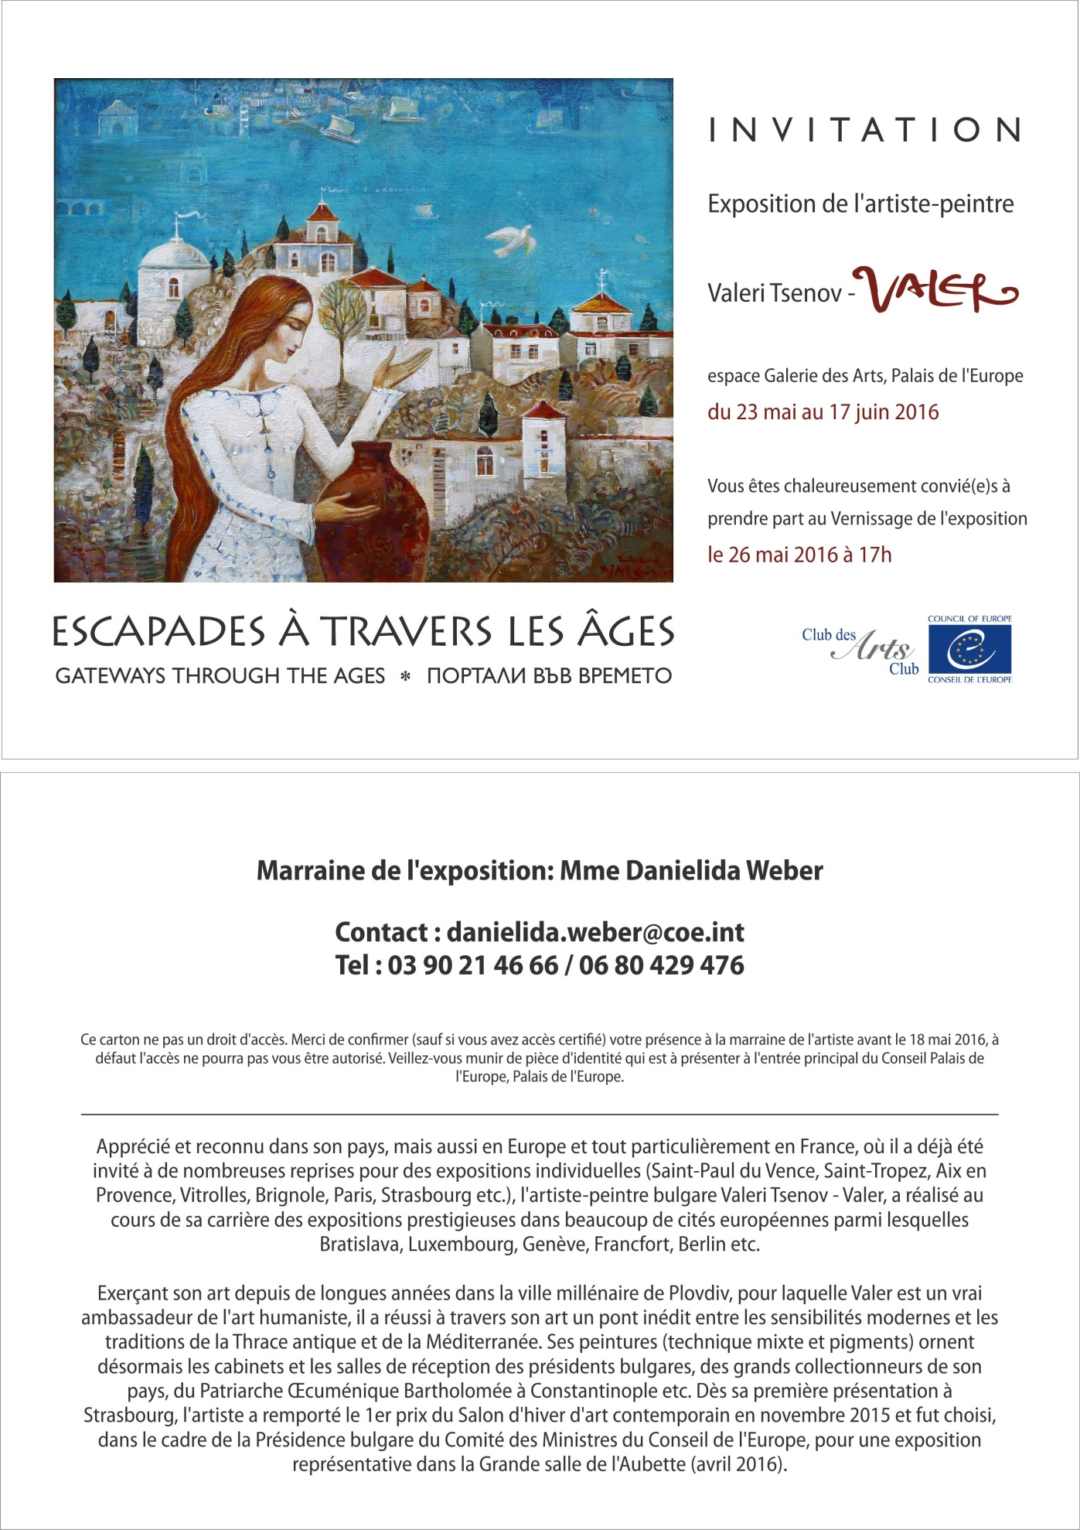

**Gilles GRIESHABER**

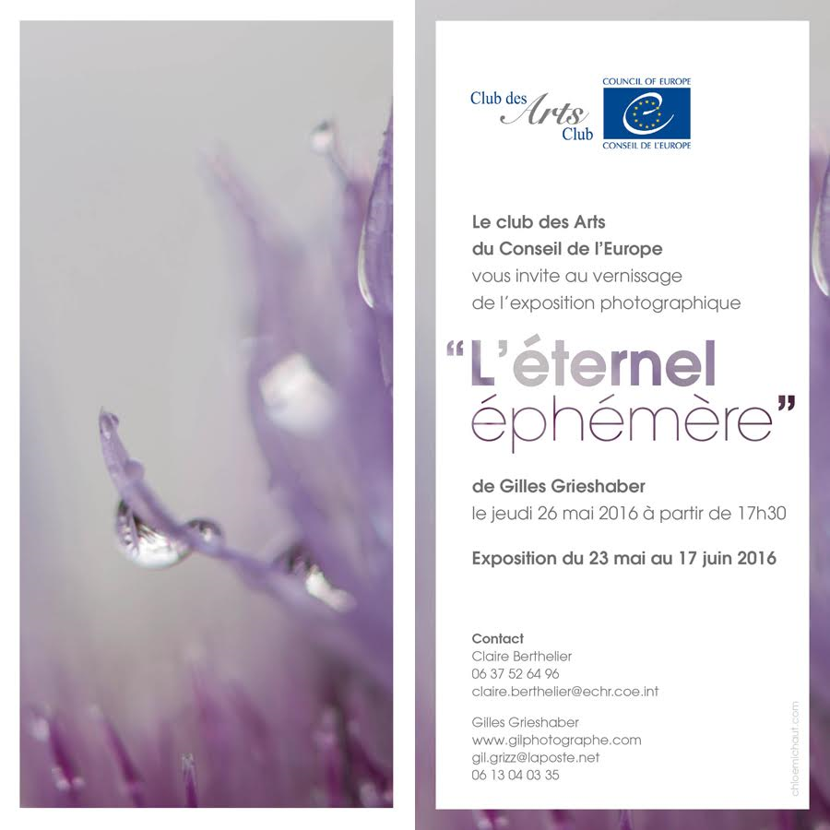

**Muriel LOPEZ**

